Vorabfragebogen für Schüler:innen

Frage 1
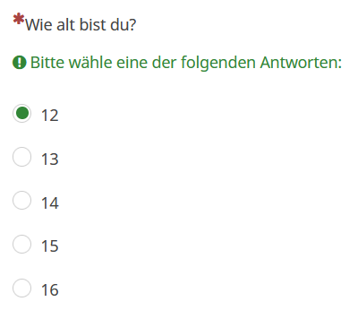

Frage 2
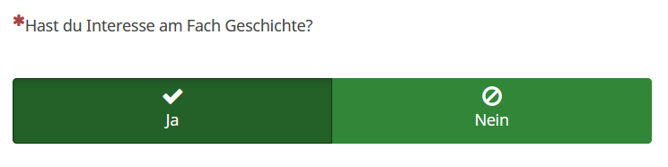

Frage 3
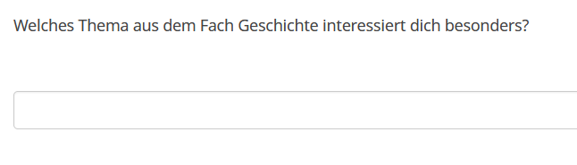

Frage 4
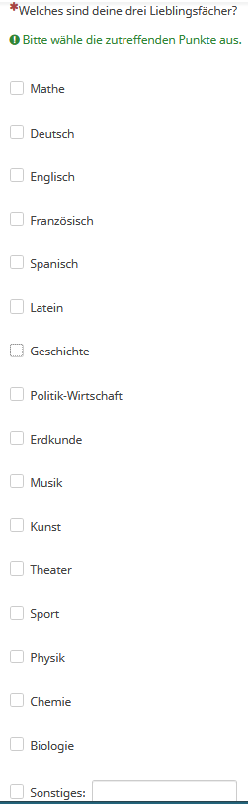

Frage 5
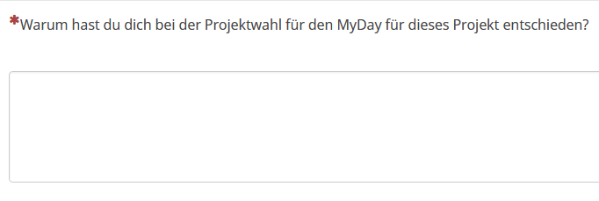
Frage 6
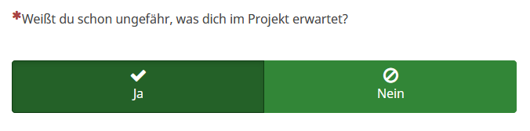

Frage 7
